Diagramme d’état de l’eau
- Légender le diagramme de changement d’état de l’eau ci-dessous (points particuliers, axes, courbes, domaines définis par les courbes).
- On considère une bouteille d’eau minérale neuve dans la salle de classe. Positionner avec une croix sur ce schéma, l’état de l’eau de cette bouteille sur le diagramme d’état. Quelle est la pression partielle de la vapeur d’eau à cette température (donner une valeur approximative arrondie) et la pression partielle de l’air (donner une valeur précise) dans cette bouteille d’eau minérale ?
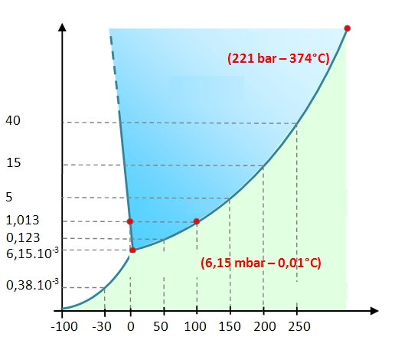

Volume de vapeur
Le graphe ci-dessous représente l’évolution de la masse volumique de l’eau en fonction de la température. L’insert est le détail de la courbe entre 0 et 10°C.
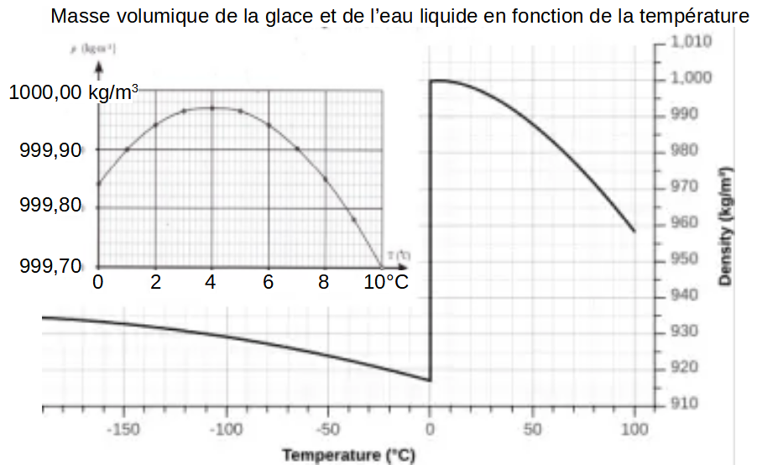

Dans tous le problème, on suppose que l’eau liquide est incompressible.

On remplit d’eau exactement la moitié une bouteille indéformable d’un litre (par exemple en verre). La bouteille est solidement bouchée à la pression atmosphérique. On chauffe à 80°C l’ensemble bouteille + eau, initialement à 8°C.
- Calculer le volume de l’eau liquide à 80°C avec 4 chiffres significatifs ?
- Calculer la pression de l’air contenu dans la bouteille à 80°C avec 3 chiffres significatifs ?

Compression de l’air
On détend n = 2 mol d’air (considéré comme un gaz parfait) de façon adiabatique. La pression initiale est p = 5 bar et la température initiale est 170°C. La pression finale est 1 bar.
- Quelles grandeurs varient parmi : p, V, T et n ?
- Quelle grandeurs varient parmi : U et S ?
- Que vaut Q ?
- Que vaut la température finale ?

Comparaison avec de l’eau
On réalise la même expérience avec de la vapeur d’eau (n = 2 mol ; p_{initiale} = 5 bar ; T = 170°C ; ). On comprime cette vapeur jusqu’à 1 bar.
- Pourquoi la valeur de gamma n’est-elle pas la même que celle de l’air ?
- Si on applique, comme avec l’air, la loi de Laplace, que valent la pression et la température finales.
- Reporter ces données sur le diagramme d’état de l’eau et expliquer ce qu’il va se passer lors de la compression.


Utilisation d’une table de vapeur
- Rappeler la définition du taux de vapeur.
- Quelle énergie faut-il apporter à 1 kg d’eau liquide à 69,10°C pour en faire une vapeur humide avec un taux de vapeur de 0,70 à la température T = 153,31°C.
- A partir de données ci-dessous, quelle serait la pression à l’équilibre avec une eau à 152,0°C
- Quelle est le prix spécifique de la baguette tradition ?

p abs  en bar | T sat  en °C | h liq  en kJ/kg | h vaporisation  en kJ/kg | h vapeur  en kJ/kg | vol spécifique vapeur en m³/kg
0,3 | 69,10 | 289,27 | 2335,27 | 2624,55 | 5,228
4,8 | 150,30 | 633,47 | 2112,81 | 2746,28 | 0,389
5,0 | 151,83 | 640,09 | 2108,02 | 2748,11 | 0,375
5,2 | 153,31 | 646,50 | 2103,36 | 2749,85 | 0,361
5,4 | 154,75 | 652,72 | 2098,81 | 2751,52 | 0,349
5,6 | 156,15 | 658,77 | 2094,36 | 2753,13 | 0,337

QUESTION BONUS
Montrer que le tableau de données ci-dessus permet de vérifier que la loi de Clapeyron est raisonnablement vérifiée.

